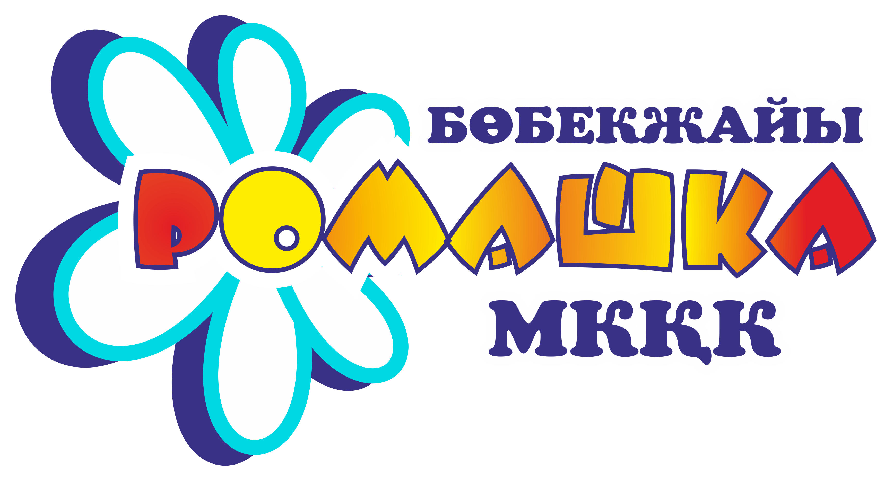
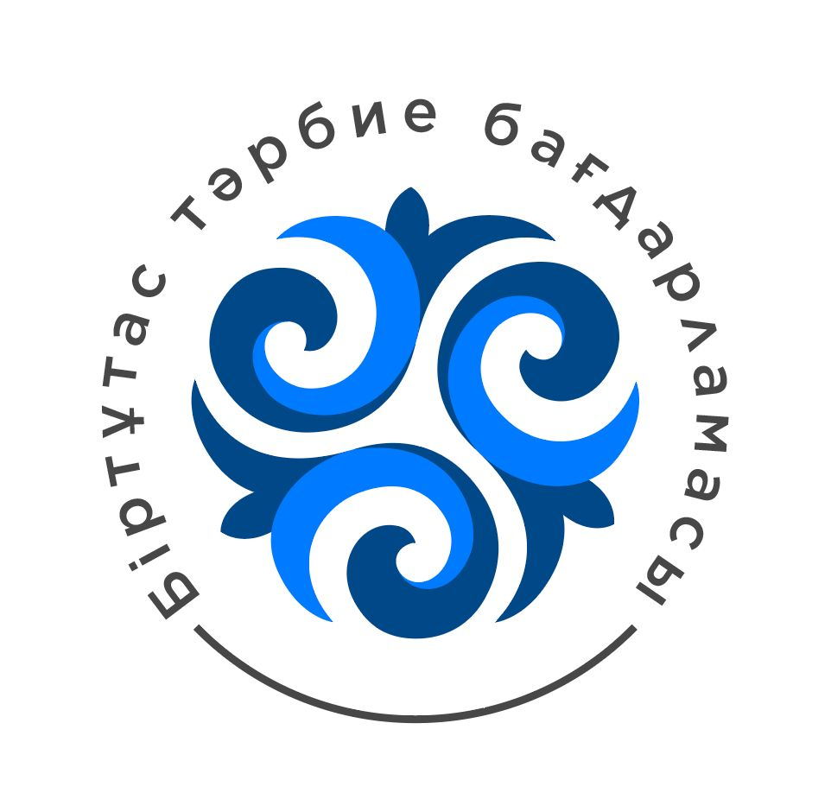
Ақмолинская область
Бурабайский район

Сценарий праздника

Предшкольная группа

Муз.руководитель:
Васильева А.Ю.

село Зеленый Бор

2024 год
Сценарий, посвящённый Дню Независимости Республики Казахстан.
«16 желтоқсан Қазақстан Республикасының Тәуелсіздік күні».

Цель: Формирование знаний детей о празднике Независимости РК, о символике государства. Воспитание чувства гордости за свою Родину, уважения к народным традициям, к разным языкам народов Казахстана. Привитие дошкольникам чувства сопричастности с жизнью страны.
Задачи:
- формирование у дошкольников основ гражданственности и патриотизма средствами разных видов искусств: танцы, песни, стихи, пословицы;
- внедрение в разговорную речь дошкольников казахского языка.
- привитие таких качеств, как: дружелюбие, чуткость, взаимовыручка, чувство сопричастности с жизнью страны.
Действующие лица:
2 Ведущих, дети
Атрибуты:
Флажки, 4 платка для игры и кубы, лошадки на веревочках для игры, тюбитейка для игры, музыкальные инструменты для оркестра: треугольники, бубны, колокольчики, ложки, 4 домбры для танца.

Дети под музыку входят в зал с флажками в руках.

Ведущий 1. Құрметті балалар, құрметті қонақтар! 16 желтоқсанда біз мемлекетіміздің ең маңызды мерекесі - Қазақстан Республикасының Тәуелсіздік күнін атап өтеміз. Бүгін біз Отанымызға деген сүйіспеншілігіміз, туған жеріміздің сұлулығын даңқтау және барлық ұлы мереке - Қазақстан Республикасының Тәуелсіздік күнімен құттықтау үшін өз залында, әндер, би және өлеңдерімізде жиналды! Біздің ұлы еліміз жыл сайын бай, күшті және күшті болсын!
Ведущий 2. Дорогие ребята, уважаемые гости! 16 декабря мы отмечаем самый главный праздник нашего государства – День Независимости Республики Казахстан. Сегодня мы собрались в нашем зале, чтобы в песнях, танцах и стихах рассказать о нашей любви к Родине, воспеть красоту родной земли и поздравить всех с большим праздником - Днём Независимости Республики Казахстан! Пусть наша великая страна с каждым годом становится всё богаче, сильнее и могущественнее!
Исполнение гимна Республики Казахстан

Ведущий 1. Қазақстан-біздің туған жеріміз, мұрамыз. Дамудың жаңа жолына түсіп, ол халықтың бостандық туралы ғасырлық армандарын жүзеге асырды. Ел тәуелсіздікке, мәдениетін, тілін, сенімін, діні мен дәстүрлерін дамытуға мүмкіндік алды. Біздің Республикамыз көпұлтты, қазақтардың ежелгі жерінде 140-тан астам ұлттың тағдыры тоғысқан. Қазақстан өз шаңырағының астына түрлі ұлт өкілдерін, түрлі мәдениетті адамдарды біріктірді. Әр түрлі халықтардың адамдары Қазақстанды өз Отаны деп санайды. Олардың тілі, мәдениеті, әдет-ғұрпы еліміздің қайталанбас тұлғасын, оның байлығын құрайды. Біздің кең Қазақстанымыз өзінің қонақжайлылығымен, достығымен танымал.

Ведущий 2: Казахстан – наша родная земля, наше наследство. Встав на новый путь развития, он воплотил вековые мечты народа о свободе. Страна приобрела независимость, возможность развивать свою культуру, язык, веру, религию и традиции. Наша Республика многонациональна, на древней земле казахов переплелись судьбы свыше 140 национальностей. Казахстан объединил под своим шаныраком людей разных национальностей, с разной культурой. Люди разных народов считают своей родиной Казахстан. А их язык, культура, обычаи составляют неповторимое лицо нашей страны, её богатство. Наш необъятный Казахстан славится своим гостеприимством, дружелюбием.

Рауан «Кобелек»
Елтаңбасы елімнің
Ортасында шаңырақ
Мемлекеттік туымен
Күн шығып тұр жарқырап

Омар «Кобелек»
Қазақстан когінде
Көк ту тур ғой желбіреп
Қазағым тур бүгінде
Көк аспаны мөлдіреп
Самира «Кобелек»
Әнураны елімнің
Шақырады бірлікке
Егеменде халқымның
Болашағы бірлікте
Маргарита «Гномики»
Родина моя, родная степь!
Пусть горит над миром образ твой,
Флаг Казахский и Казахский Герб.
Гимн поет великий наш народ,
Счастье пусть повсюду с ним идет.

Ведущий 1. Отан - ең маңызды, қымбат және бәрінің сүйікті сөзі. Әр адамның өз Отаны бар.
Ведущий 2. Родина — это самое важное, дорогое и всеми любимое слово. У каждого человека есть своя Родина.
Что мы Родиной зовём?
Дети (все вместе). Край, где мы с тобой живём!

Ведущий 1. Бұл сөзбен біз сүйікті балабақшаны, өз отбасымызды, елімізді, Қазақстан Республикасын түсінеміз. Сіздер балаларсыздар, еліміздің ең қымбат байлығы, бұл біздің Қазақстанымыздың мықты, еркін және бақытты болуы үшін болашақта сізге байланысты!
Ведущий 2. Под этим словом мы понимаем и наш любимый детский сад, свою семью, нашу страну Республику Казахстан.
Вы дети, самое дорогое богатство нашей страны, это от вас зависит в дальнейшем, чтоб наш Казахстан был сильным, свободным и счастливым!
Танец с флажками группа «Радуга»

Соломон «Гномики»
Отан жерім отан суым
Отан қуат нәр берді
Отан ұран отан туым
Отан мәңгі гүлденеді

Злата «Радуга»
Дом, где мы с тобой растём,
И берёзки, вдоль которых,
Взявшись за руки идём.
Солнце в небе голубом.
И душистый, золотистый,
Хлеб за праздничным столом.

Полина «Гномики»
Отан туған үйіміз,
Отан туған жеріміз
Отан ортақ үйіміз
Көнілді ән мен күйіміз

Ульяна О. «Гномики»
Қазахстан – это имя страны,
Қазахстан- это имя весны,
Казахстан - это имя свободы,
Казахстан - это солнечный свет,
Казахстан - это крылья побед!

А песни о Родине вы знаете, петь умеете?
Ведущий 1. Иә, Әрине, қазыр «Кобелек» тобының балалары әнді орындайды.
Песня «Казахстан - Отаным».

Ведущий 1. Біздің балалар өз Отанына сүйіспеншілікпен қарайды және қазақ тілін құрметтейді. Олар сондай-ақ билей алады.
«Танец Камажай». Группа «Кобелек»

Ваня «Радуга»
Отан – атам
Отан – әжем
Осы сөзім қате ме екен?
Қате болса,
Неге біздер
Дейміз оны – Атамекен!

А.Айлана «Кобелек»
Привет тебе, мой край родной.
С твоими темными лесами,
С твоей великою рекой
И неоглядными полями.
Привет тебе народ родимый,
Герой труда неутомимый,
Среди зимы и в летний зной!
Привет тебе мой край родной!

Лайли «Радуга»
Отан- анам
Отан – әжем
Құшақ жайған қатар маған
Туған ел – деп
Туған жер – деп
Ол бекерге аталмаған.

Настя «Радуга»
Казахстан – это край и отар и пшеницы,
Край и степи, и горы вместивший в границы.
Край заоблачных пиков, джайляу широких,
Неуемных и пенистых речек протоки.

Тейя «Гномики»
Ты, цвети Казахстан, расцветай,
Наш любимый и солнечный край,
В этот день поздравляем тебя,
Будь прекрасна, родная земля!

Радмила «Гномики»
Қазақстан елім менің
Қазақстан жерім менің
Саған арнап айтылады
Әнім менің!

Ведущий 2. Где ребята наши, выходите поскорей!
Спойте, спойте песню громче, да порадуйте гостей!
Песня «Мой Казахстан» - Группа «Гномики» и «Радуга»

Ведущий 2: Молодцы, ребята! Какие головные уборы казахского народы вы знаете? У мужчин – это тюбитейка, а у женщины – Саукеле. Я предлагаю вам поиграть в игру «Тюбетейка».
Игра «Тюбитейка»

Ведущий1: А теперь ребята нам исполнять песню «Казахстан»
Песня «Казахстан»

Теперь отгадайте мою загадку:
В этом доме нет угла, до того она кругла.
И такое вот жилище ты всегда в степи отыщешь.
Что это?
Дети: Юрта!

Ведущий: : Верно! А что такое юрта? Юрта – это древнее жилище казахов. А сейчас вы должны быстро собрать юрты. А я проверю, какие вы ловкие!
Игра «Кто быстрее соберёт юрту».

Ребята , а сейчас я хочу вам задать вопросы, устроить мини викторину
1.Назовите государственные символы Республики Казахстан (герб, флаг, гимн).
2.Какого цвета флаг нашей страны? (Голубой)
3.Что изображено на флаге? (орел и солнце)
4.Президент Республики Казахстан? (Касым Жомарт Кемелевич Токаев)
5.Столица нашей Республики Казахстан (Астана)
6.Традиционное жилище казахов. (Юрта)
7.Казахский музыкальный инструмент. (Домбра)
8.Денежная единица Республики Казахстан. (Тенге)
9.Назовите части, из которых состоит юрта? ( Шанырак, уыки, кереге, есик)
10. А какие казахские национальные игры вы знаете? ( байге, тюбитейка, тенге алу, …)
Ведущий 2: Какие вы молодцы, а давайте поиграем в игру «Байге»!
Игра «Байга»

Ведущий 1: Мүмкін сіз музыкалық аспаптарда ойнайтын шығарсыз
Оркестр «Менің Қазақстаным» «Кобелек» тобы

Ведущий 2: А теперь отгадайте мою загадку.
Ты знаешь край, где степь обильем дышит,
Где воздух чище серебра,
Где ветерок степной ковыль колышет,
В просторных юртах здесь звенит…
Дети: Домбра!

Ведущий: Верно! Конечно же, это домбра! Наши девочки красиво умеют танцевать с домброй
«Қыздар биі» (танец девочек с домброй).

Ведущий 2. Мы славим свою Родину, свой край и поэтому должны знать, понимать и учить казахский язык. Наши дети приготовили еще одну песню про Казахстан
Песня «Қазақстан Отаным менің». (Керей, Арай, София, Ульяна)

Ведущий 1: Балалар Ал , бірлік туралы қазақ мақал-мәтелдерін білесің бе?

Ведущий 2. У нашего народа есть свои традиции, обычаи, обряды, пословицы, поговорки. Наши дети расскажут с удовольствием и на казахском, и на русском языках пословицы и поговорки:

Айзада
Бірлікті ел бұзылмас. Сильная единством страна нерушима.
Жанерке
Бірлік, ынтымақ – байлық, бақ. Согласие и единство – счастье и богатство.
Айару
Татулық – табылмас бақыт. Дружба – великое счастье.
Алана
Отансыз адам – ормансыз бұлбұл. Человек без Родины – соловей без леса.
Шахдияр
Бірлік болмай, тірлік болмас. Без единения нет жизни.

Ваня «Радуга»
Қазақстан жері – Қазақстан
Мөлдіріген ашық аспан
Алыс кетсем сағынамын,
Отаным сен – Қазақстан!

София «Радуга»
Ұлан байтақ жері бар
Пайдалы қазба кені бар
Тәуелсіз ел – Қазақстан
Көркіне көркі жарасқан

Лия «Гномики»
Асыл өлкем ерекше,
Қазақстан – мекенім!
Беп –белгілі емес пе,
сенің ғажап екеңін!

Амира «Гномики»
Наш Казахстан — огромный дом
Большой семьёй мы здесь живём!
Народы, как одна семья,
Мой Казахстан, страна моя!
Танец с флажками «Алга Казахстан» Группа «Гномики»

Ведущий 1.
Сендер жас ұлан – Отан ана өркені
Үміт артқан болашағы, ертеңі!
Тәуелсіз елдің даңқын көкке өрлетіп
Гүлге бөлеп жайнатарсыңдар өлкені.
Ведущий 2.
Мой Казахстан живи и процветай
Ты – колыбель великого народа.
Всю красоту и мудрость передай!
И сохрани для будущего рода!

